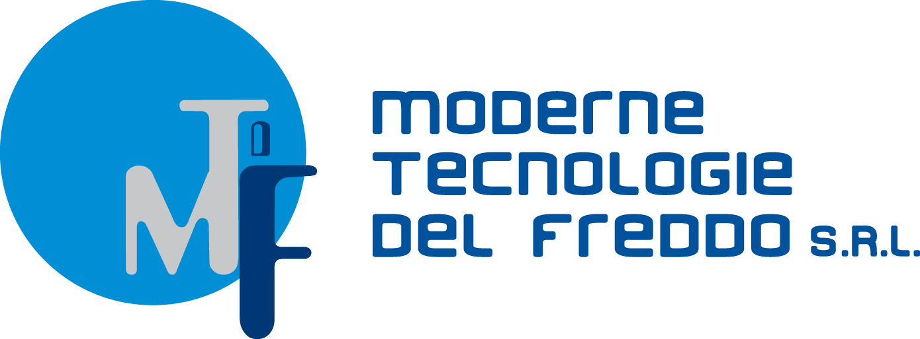

M.T.d.F. Srl è un ‘azienda che si occupa di refrigerazione industriale, soprattutto nel settore food e ricerca una figura professionale per la costituzione di un ufficio tecnico interno.

La figura si occuperà di dirigere il costituendo ufficio tecnico aziendale, responsabile della progettazione e della cantierizzazione degli impianti refrigeranti, core business dell’azienda.

Requisiti
Laurea in ingegneria civile (indirizzo idraulica), ingegneria meccanica, ingegneria elettrica

Tipologia di rapporto:
contratto a tempo indeterminato, commisurato alla professionalità della candidatura, con periodo di prova di 3 mesi per i candidati che abbiamo già maturato esperienza nel settore o tirocinio extra curriculare di 6 mesi (come previsto dalla normativa della Regione Puglia) per i candidati senza esperienza, a cui seguirebbe contratto a tempo indeterminato.

Sede di lavoro: attualmente Capurso in procinto di trasferirsi nella zona artigianale di Bari

Per candidarsi:
inviare il proprio cv aggiornato a: Raffaele Palumbo r.palumbo.mtdf@gmail.com

entro il 31/01/2021

inserendo in oggetto “Rif. Contatto Ufficio Placement Politecnico di Bari”

Il CV dovrà contenere l’autorizzazione al trattamento dei dati personali ai sensi del D. Lgs. n. 196/2003 e ss.mm. e ii. e dell’art. 13 GDPR (Regolamento UE 2016/679) ed attestazione di veridicità ai sensi del DPR n.445/2000.
Il presente annuncio è rivolto ad ambo i sessi, ai sensi della normativa vigente.

